**Redakční systém LOGOS POLYTECHNIKOS**

**Přijetí článku**

# Přihlášení (https://eteam.prycl.cz/login)

Nejprve je nutné přihlásit se jako „Redaktor“:

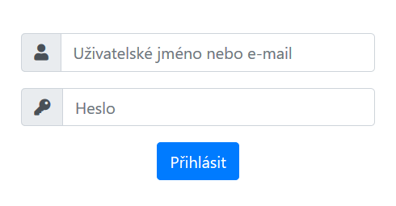

Po přihlášení se dostaneme na stránku (<https://eteam-dev.prycl.cz/redakce/>) „Nadcházející čísla časopisu“ (čísla časopisů, u kterých je plánováno vydání):

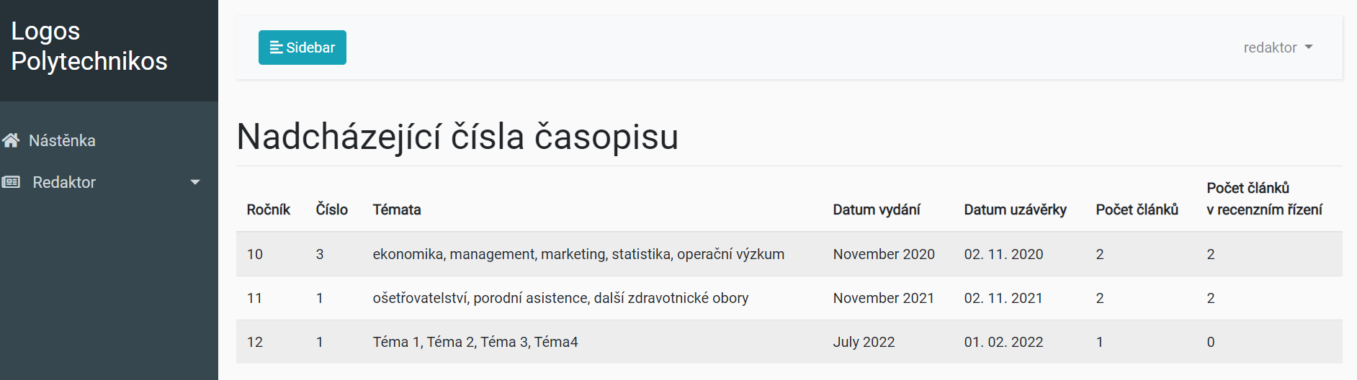

Na této stránce se po rozkliknutí záložky „Redaktor“ rozbalí záložky „Nepřiřazené články“ a „Články přiřazené mně“.

# Nepřiřazené články

V záložce „Nepřiřazené články“ (<https://eteam-dev.prycl.cz/redakce/redaktor/vypis-neprirazenych-clanku>) jsou články uložené v databázi, ale doposud u nich neproběhlo posouzení redaktorem, ani předání k recenznímu řízení.

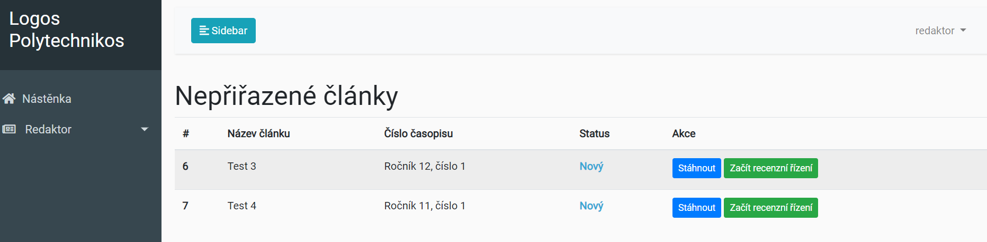

Stažení článku

Vybraný článek lze stáhnout po kliknutí na tlačítko „Stáhnout“

Zahájení recenzního řízení

Recenzní řízení je zahájeno po kliknutí na tlačítko „Začít recenzní řízení“

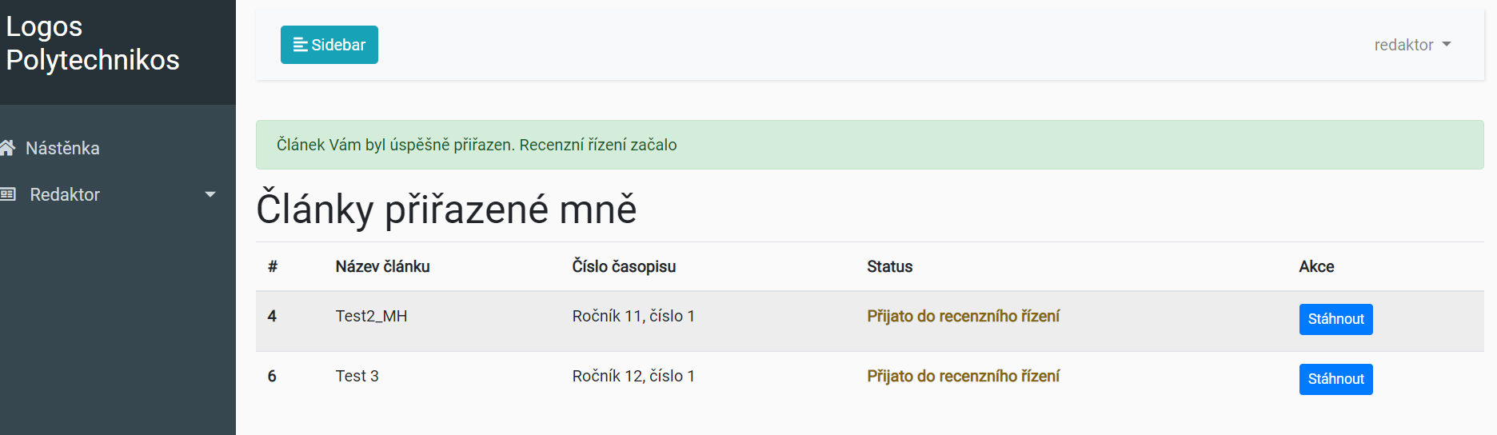

Úspěšné přiřazení článku k recenznímu řízení je oznámeno informační zprávou v zeleném poli.

# Články přiřazené mně

V záložce „Články přiřazené mně“ (<https://eteam-dev.prycl.cz/redakce/redaktor/vypis-clanku-prirazenych-mne>) jsou články uložené v databázi, které jsou recenzovány přihlášeným redaktorem.

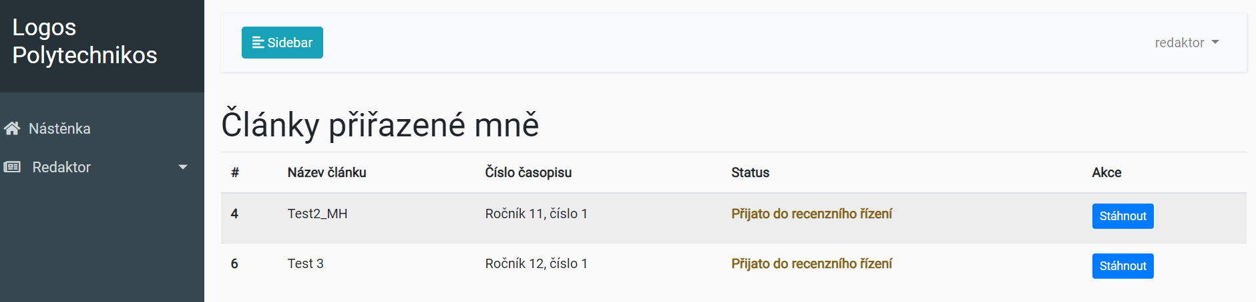 Stažení článku

Vybraný článek lze stáhnout po kliknutí na tlačítko „Stáhnout“